A PARTIR DE ESTE 1 DE AGOSTO SE COMIENZAN A IMPLEMENTAR MULTAS ECONÓMICAS POR INFRINGIR NUEVO CÓDIGO DE POLICÍA
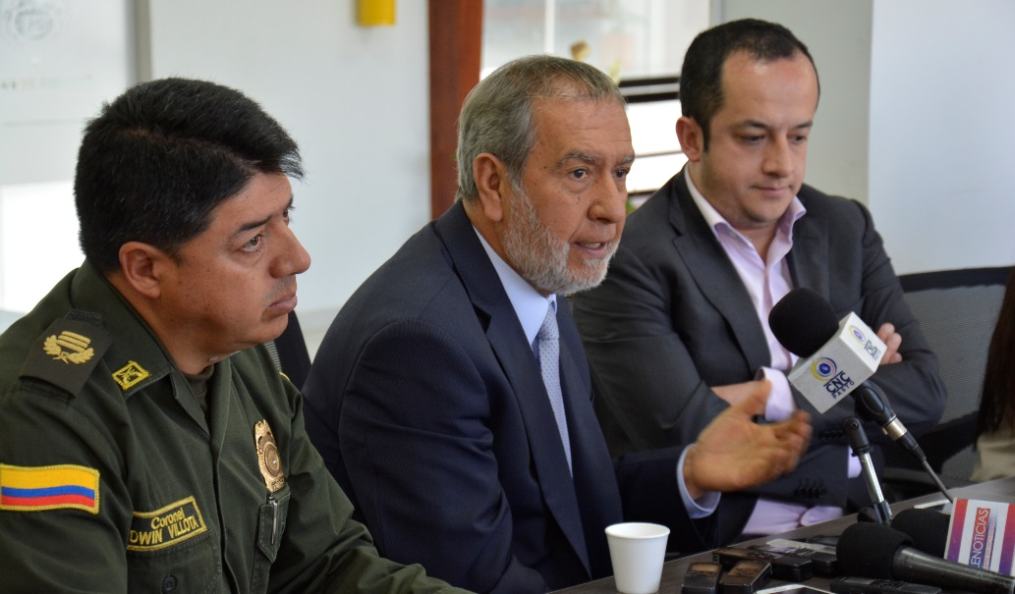
En rueda de prensa donde estuvieron presentes el Alcalde Pedro Vicente Obando Ordóñez, el secretario de gobierno, Eduardo Enríquez Caicedo y el Coronel Edwin Villota; se dio a conocer que a partir de hoy martes 1 de agosto; se comienzan a implementar las multas económicas, para quienes infrinjan algunas de las normas contempladas en el nuevo Código de Policía y Convivencia.
El Alcalde Pedro Vicente Obando, dijo que para esta nueva etapa de aplicación del Código de Policía, el afán no es aplicar multas sino fortalecer el buen comportamiento del ciudadano, respetando la norma. “El énfasis del código tiene que ser la convivencia; lo que permitirá que no se apliquen comparendos, sino que adoptemos una forma de vivir unidos y buscando tener una mejor ciudad, un mejor ambiente y generar en todos los ciudadanos calidad de vida”.
Por su parte, el secretario de Gobierno, Eduardo Enríquez Caicedo, dio a conocer que la Alcaldía de Pasto expidió el decreto No 0255 que busca reglamentar la conmutación de multas tipo 1 y 2, por actividades pedagógicas de convivencia. “El inicio de la aplicación es una nueva etapa del Código de Policía, que busca el buen comportamiento por ese Pasto que todos queremos. El mensaje es de respeto por la nueva reglamentación que busca fortalecer la política del buen vecino y buen ciudadano”.
El funcionario, informó que el dinero de lo recaudado y por directriz del Ministerio del Interior; el 60% está dedicado a procesos de pedagogía y cultura ciudadana, “Tenemos una subsecretaría de cultura ciudadana, con quienes se articulará acciones, porque los recursos deben posibilitar la enseñanza al ciudadano para respetar a Pasto”, puntualizó Enríquez Caicedo.
Durante los seis meses de pedagogía, en la capital de Nariño se aplicaron más de 7.242 comparendos; de los cuales 2650 fueron por consumir bebidas embriagantes y sustancias psicoactivas en vía pública; 865 aplicados a personas que realizaron necesidades fisiológicas en vía pública y 771 por el porte de armas blancas. Así lo dio a conocer el Coronel Edwin Villota, Comandante de la Policía Metropolitana, quien agregó que frente al contexto de armas blancas y riñas en vía pública; los homicidios y lesiones que obedecían a la intolerancia social han logrado disminuir. “A la fecha el año pasado llevábamos 42 homicidios frente a 28 de este año. Respecto a lesiones personales en el 2016 se tenían registrados 1542 casos y este 2017 son 313 casos; lo que obedece a la aplicación oportuna de la aplicación del Código de Policía”.
Para la aplicación del comparendo están habilitados todos los uniformados de la policía nacional y para el sector rural los corregidores. Por otro lado, la multa económica la impone un inspector de policía, garantizando el debido proceso. Las personas que no realicen el pago de las multas; no podrán ser nombrados o ascendidos en cargos públicos, ingresar a los cursos de formación de la fuerza pública, contratar o renovar contrato con entidades del estado ni obtener o renovar el registro mercantil en Cámaras de Comercio.
Información: Secretario de Gobierno Eduardo Enríquez Caicedo. Celular: 3174047375 eduardoenca@yahoo.com
Somos constructores de paz

COMUNIDAD DE EL ENCANO RECONOCIÓ EL ESPÍRITU PARTICIPATIVO DEL ACTUAL GOBIERNO MUNICIPAL
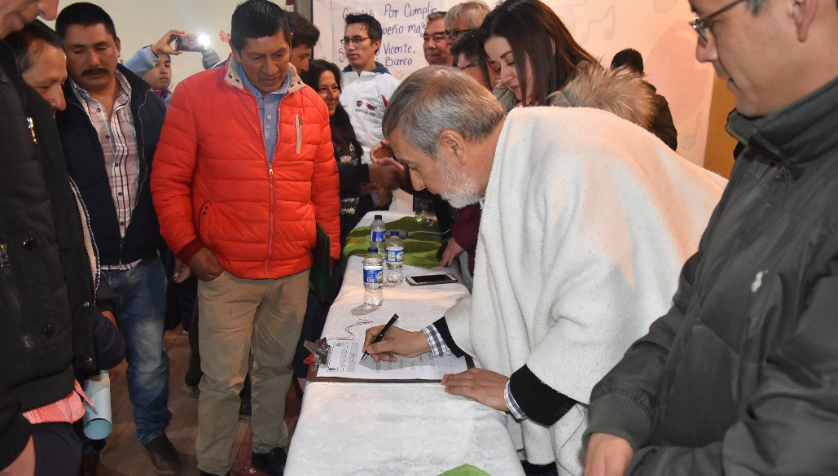
Con una excelente participación de la comunidad y en medio de muestras de cariño y aprecio se cumplió el cabildo de presupuesto participativo en el corregimiento de El Encano, presidido por el alcalde Pedro Vicente Obando Ordóñez, quien estuvo acompañado por su equipo de trabajo.
Durante esta jornada en la que los líderes y la comunidad decidieron de manera autónoma, que el presupuesto asignado de 490 millones de pesos, lo invertirían en dos proyectos, se hizo de manera permanente el reconocimiento al mandatario local y su administración por su constante presencia a través de diferentes iniciativas en este territorio.
Los proyectos que fueron aprobados son: proyecto para el mejoramiento del sendero ecológico perimetral de la laguna de La Cocha y el proyecto de mejoramiento y construcción de viviendas.
José Antonio Montenegro, presidente de Asojuntas de El Encano, calificó este ejercicio como la mejor manera de gobernar con la gente del acalde de Pasto. Dijo que con los cabildos y la forma de decidir cómo invertir los recursos, al alcalde se lo deja de ver como un alcalde lejano, sino como un amigo.
Carlos Alfredo Narváez, habitante de El Encano, expresó su gratitud al mandatario local, porque según explicó, “con este gobierno se han abierto espacios para escuchar a la gente, y eso nos hacía falta. Es importante que un alcalde saque tiempo de su agenda para hablar con la comunidad”.
El alcalde Pedro Vicente Obando Ordóñez, agradeció todas las muestras de cariño expresadas por la comunidad, y el compromiso como ha asumido el trabajo que permitió definir de manera abierta y juiciosa las iniciativas escogidas para ser ejecutadas con los recursos de su presupuesto participativo.
El mandatario local recordó que en este corregimiento se viene trabajando de manera constante, a través de varias dependencias importantes iniciativas que mejorarán la calidad de vida de sus habitantes. Explicó que está próximo a comenzar el trabajo de reconstrucción de la institución educativa con una inversión de 3 mil millones de pesos, así mismo, las gestiones que se adelantan ante el Ministerio de Vivienda, para la construcción del alcantarillado. Recordó que como una manera de afianzar el turismo, la semana pasada fue entregado el adoquín en colores en el puerto, con una inversión de más de 420 millones de pesos, entre otros proyectos.
Al igual que en otros sectores, este encuentro de presupuesto participativo estuvo matizado por la cultura local, en esta oportunidad fueron dos agrupaciones las que deleitaron al público, la agrupación infantil de los hermanos Ramos y la agrupación femenina Guaneña y Son.
Información: Secretaria de Desarrollo Comunitario, Paula Andrea Rosero Lombana. Celular: 3017833825
Somos constructores de paz

ALCALDÍA DE PASTO PRESENTARÁ EXPERIENCIA EN FORO NACIONAL DE LA BICICLETA, VILLAVICENCIO 2017 “LA BICI PEDALEA SEGURA”
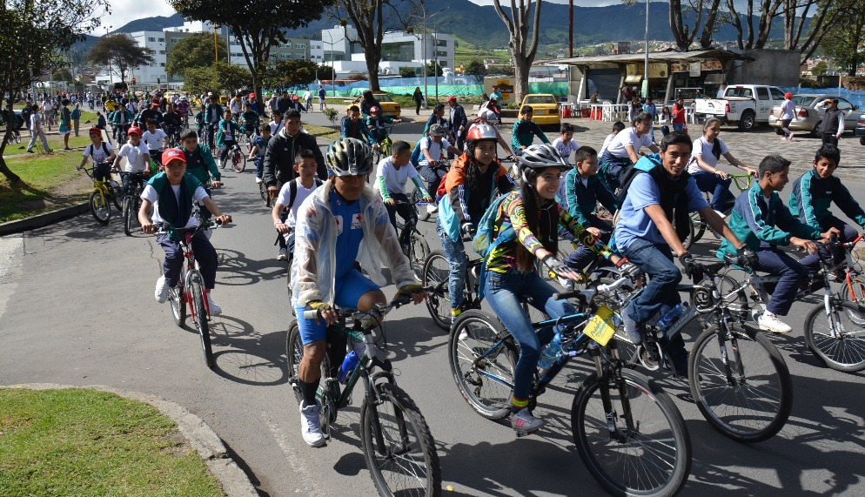
La alcaldía de Pasto participará con la presentación de una ponencia en el Foro Nacional De La Bicicleta a desarrollarse en la ciudad de Villavicencio en su tercera versión, compartiendo la experiencia que se ha tenido en este tema hasta el momento por La Alcaldía de Pasto a través de la Secretaría de Tránsito y Transporte de Pasto, sobre esta alternativa de transporte sobre dos ruedas el cual se encuentra contemplado dentro Plan de desarrollo ´Pasto Educado Constructor de Paz’
Sandra Ordoñez Riaño, Asesora de Medios alternativos de transporte de La Secretaría de Tránsito de Pasto, explicó que “la presentación de esta ponencia se la hará en conjunto con el Secretario de Pasto, Luis Alfredo Burbano donde se expondrá el trabajo adelantado por la presente administración donde se destaca el acompañamiento técnico del Banco de Desarrollo para América Latina CAF, a través de la formulación del proyecto de transporte sostenible para ciudades intermedias, así como la experiencia que se hace en conjunto con el Sistema Estratégico de Transporte Público de Pasto”, enfatizó Ordoñez Riaño, de la misma manera dentro de este propósito se piensa en este Foro, proponer a Pasto como ciudad bajas en emisiones, concurso que es organizado por la organización mundial ambientalista WWF.
Este Foro se llevará a cabo del 03 al 06 de agosto de 2017 bajo el eslogan "La Bici Pedalea Segura" evento que se realiza con el fin de convocar a tomadores de decisión, planeadores, ONG, a la academia, colectividades y ciudadanía en general de todo el país, para que pensemos y trabajemos por una Movilidad Segura, Educación integral, infraestructura de calidad, ambiente saludable e inversión responsable.
El Foro es un evento totalmente gratuito que sirve como catalizador y punto de encuentro para ciudadanos, colectividades, empresas, instituciones, ONG y administraciones, para generar acciones, propuestas, proyectos y construir política pública para la promoción del uso de la Bicicleta como medio de transporte, deporte y recreación en Colombia.
Información: Directora proyecto Movilidad Humana, Andrea Ordóñez. Celular: 3007880547

Somos constructores de paz

Oficina de Comunicación Social
Alcaldía de Pasto

